單元三 描寫單元(動物)
持續訓練 動物謎語 (教師版)
姓名： ( ) 班別： 日期：_____________
~~~~~~~~~~~~~~~~~~~~~~~~~~~~~~~~~~~~~~~~~~~~~~~~~~~~~~~~~~~~

 | 謎面 | 謎底
1 | 我家有個小捕頭，忠心守在家門口，  生人經過汪汪叫，主人回來尾巴搖。 | 狗
2 | 小時穿上逗號衣，長大愛披綠袍子。  走路常常蹦蹦跳，坐在荷葉開心叫。 | 青蛙 | 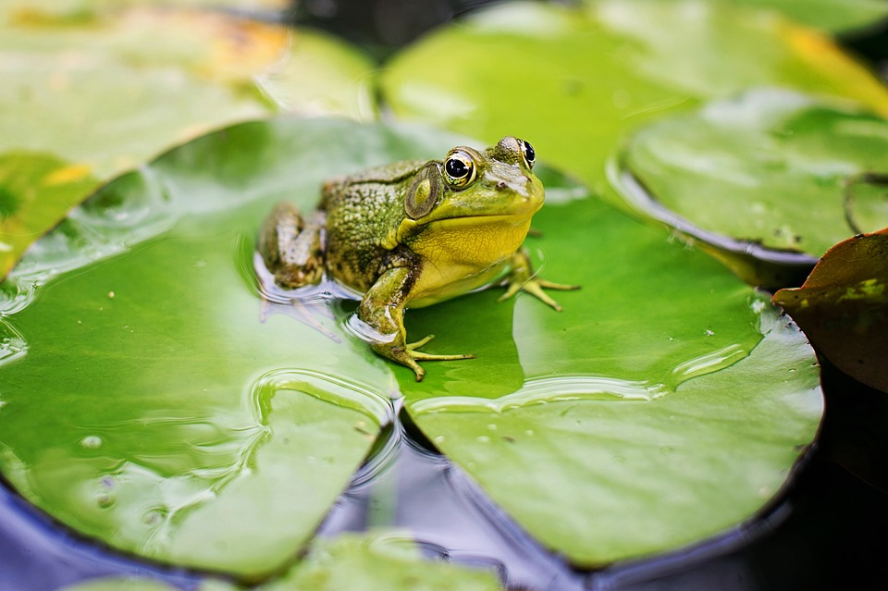
3 | 八腳姑娘多本事，躲在屋樑勤吐絲，  絲網織成如傘張，專捉小小飛天將。 | 蜘蛛 | 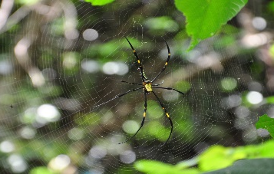
4 | 綠盔甲，背上掛；  四枝槳，慢慢划。 | 烏龜
5 | 長耳朵，短尾巴。  只愛菜，不吃飯。 | 兔子
6 | 身穿白毛衣，嘴掛扁竹片。  腳踏兩把扇，池塘呱呱叫。 | 鴨子 | 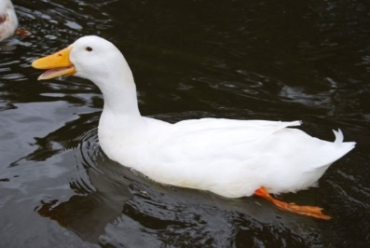
7 | 小黃球，毛茸茸；尖嘴巴，愛小蟲。  小時候，吱吱叫；長大了，喔喔啼。 | 小雞 | 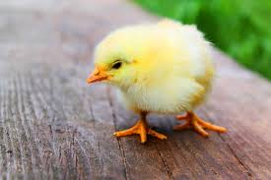
8 | 足穿毛底靴，兩頰鬍子長。  夜行眼如燈，專向鼠輩擒。 | 貓 | 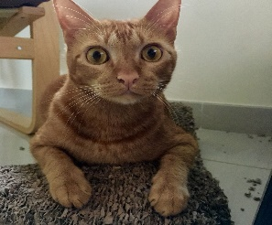
9 | 一身小黑袍，尾巴掛剪刀，  屋簷建泥窩，吃蟲笑呵呵。 | 燕子 | 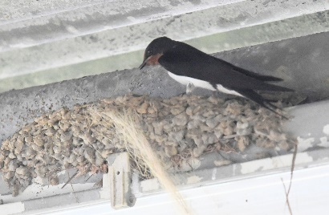
10 | 耳朵像葵扇，鼻子如水管，  四根灰粗柱，甩根小辮子。 | 大象 | 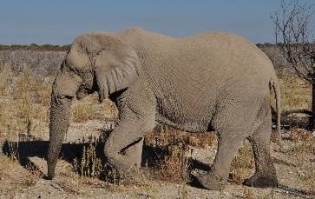

使用建議：
活動 | 簡介
齊齊猜 | 老師或學生讀出謎面，由其他同學猜估謎底。
共同找 | 揭曉答案後，學生按每道謎題說出所用的動物外貌詞語或動詞。老師可按學生能力作出提示。
一起改 | 老師可引導學生更換外貌詞語或動詞，修改成另一道新謎題(謎底可不變)。

